**Курнеш (в девичестве Церах) Францишка (Kurneszowa Franciszka z Cierachow)**

2 января 1821 г – венчание с молодым Яном Курнешом с деревни Лустичи (НИАБ 136-13-920, лист 28, №1/1821-б (ориг)).

**НИАБ 136-13-920:** Лист 28. **Метрическая запись №1/1821-б (ориг).**

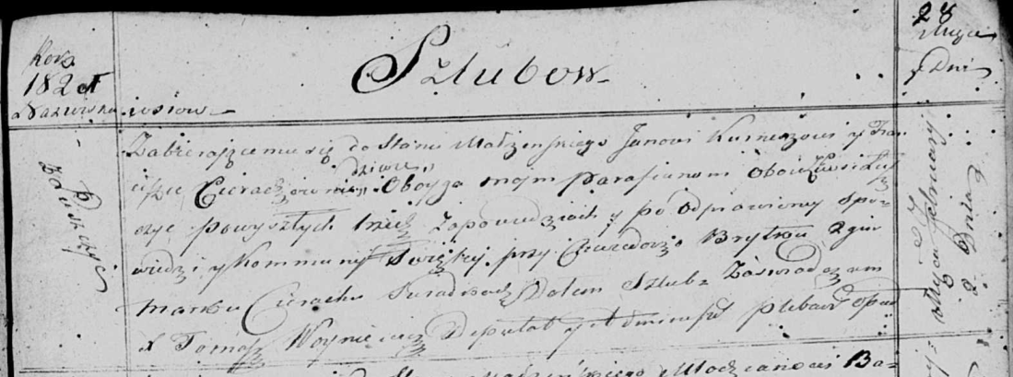

Осовская Покровская церковь. 2 января 1821 года. Запись о венчании.

Kurnesz Jan – жених, молодой, парафии Осовской, с деревни Лустичи.

Cierachowna Franciszka – невеста, девка, парафии Осовской, с деревни Лустичи.

Brytko Chwiedor – свидетель.

Cierach Mark – свидетель.

Woyniewicz Tomasz – ксёндз.